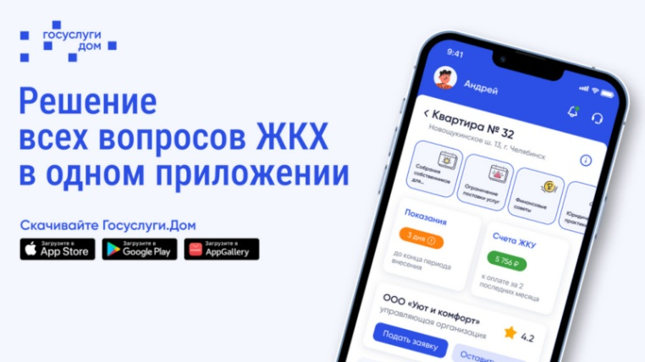
"Госуслуги.Дом" - это мобильное приложение, являющееся частью системы "Госуслуги", предназначенное для решения вопросов, связанных с жилищно-коммунальным хозяйством (ЖКХ). Оно позволяет собственникам жилья оплачивать услуги ЖКХ, передавать показания
счетчиков и решать другие вопросы, связанные с жильем.

Основные возможности приложения "Госуслуги.Дом":
• • Оплата услуг ЖКХ:
Возможность оплачивать коммунальные услуги онлайн, без комиссии через Систему быстрых платежей (СБП).
• • Передача показаний счетчиков:
Вносить показания приборов учета воды, электричества, газа и отопления, а также просматривать историю показаний.
• • Взаимодействие с управляющей компанией:
Отправка заявок в управляющую компанию и получение обратной связи, контроль за исполнением заявок.
• • Получение информации о доме:
Просмотр информации о доме, включая сведения об аварийных ситуациях, плановых работах и другая полезная информация.

Минстрой и Минцифры России совместно развивают приложение «Госуслуги Дом», созданное на базе ГИС ЖКХ. В январе выпущена версия 3.8.0, включающая функцию гостевого доступа.
Теперь собственники квартир могут делегировать передачу показаний, оплату счетов и отправку заявок доверенным лицам- родственникам или арендаторам. Для этого достаточно указать номер телефона гостя, связанный с Госуслугами, и подтвердить запрос в приложении. У гостя появится доступ к управлению объектом с обозначением «Гостевой доступ».
С помощью гостевого доступа можно:
-оплачивать ЖКУ;
-передавать показания счетчиков;
-обращаться в управляющие компании, ресурсоснабжающие организации, Госжилинспекцию и службу поддержки;
-заказывать поверку счетчиков и просматривать отчёты о капремонте.

Гостевой доступ не позволяет голосовать на общих собраниях, добавляться в домовые чаты и страховать недвижимость. Собственник может в любой момент его отозвать.

Также приложение теперь доступно владельцам индивидуальных жилых домов, включая дома блокированной застройки. Они могут передавать показания, оплачивать услуги и выдавать гостевой доступ, что особенно актуально для 17 млн владельцев частных домов. Обновить приложение до версии 3.8.0 можно в RuStore, AppStore, Google Play и AppGallery. Для работы требуется подтверждённая учётная запись на Госуслугах.

